Чи може бути ФПУ поза політикою, чи вона має бути інтегрована у ці процеси? Потрібна їй своя політична сила?
Леонід Михайлович ВЕРНИГОРА, який свого часу створив в Україні Всеукраїнську партію трудящих (ВПТ). Був народним депутатом України ІІ і ІV скликань. Тривалий час очолював Полтавське об’єднання профспілок.
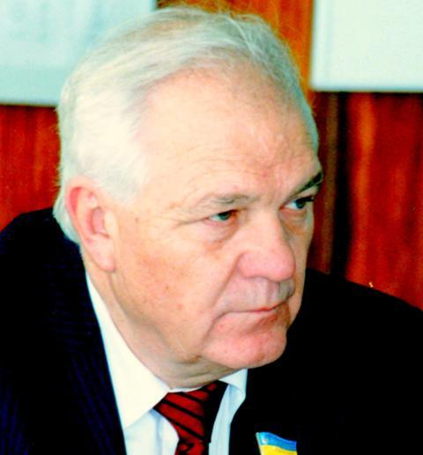
– Чи вважаєте Ви принципово важливим, створення профспілками власної політичної партії, здійснювати політичну діяльність, мати власну фракцію у Верховній Раді?
До 1991 року у профспілках вже багато чого змінювалося, вже тоді профспілки були більш самостійними у своїх діях на відміну від інших органів. Вони розпочали підготовку до нового статусу у суспільстві, що народжувалось і мало пройти довгий шлях становлення.
Компартія завершувала свою діяльність, а профспілки так би мовити оживати і заявляти про себе як суспільно важлива сила у державі. Такі спроби з 1991 р. були більш активними та помітними. Створення Всеукраїнської партії трудящих це був погляд у майбутнє. І те, що її тоді ми її не зберегли, це, я вважаю, це була найбільша помилка ФПУ.
Моє відношення до її створення саме пряме – я її створював юридично у Полтаві, тому що знав, що у Києві мені це не дозволять зробити. Ми були під 43-ми при реєстрації у Мінюсті.
І вже після того, як ми її створили, мене викликали до Адміністрації Президента України і запитують, яке у вас членство? У когось з запрошених партій було 10 тис, у когось менше-більше, а коли мене Президент Кучма запитав, а скільки у вас штиків, то я відповів – а у нас вся решта. Після цього відбувся позачерговий з’їзд ВПТ у Києві, а мене навіть не запросили. Я поїхав до Києва, був у Мінюсті, де мені сказали, що документи партії були нібито загублені і тому був скликаний з’їзд, і замість мене там обрали іншого керівника.
Ми працювали багато, але врятувати партію було неможливо. І хоча досі партія числиться, як зареєстрована в реєстрі, її фактично не існує. Серед трудящих у нас була підтримка, а серед керівників різного рівня - не було. Слід зазначити, що тоді профспілка охоплювала майже весь трудовий колектив на будь-якому підприємстві, але все ж більше дослухались до начальства.
Ми навіть брали участь у виборах, набравши 1,5 відсотки. Зрештою, були вимушені об’єднатись із Соціалістичною партією Олександра Мороза, як союзники, що разом пішли на вибори до Верховної Ради. Тобто, процесу злиття не відбулося і ми не стали як єдиний організм. Мене внесли до їхнього списку, і я був обраний вдруге народним депутатом ІV скликання і обстоював права трудящих усі 8 років у парламенті, як член Комітету з питань соціальної політики.
Я вважаю, що політика – це не тільки боротьба за владу. І створення партії це не обов’язково перемога. Кінцевий результат політичної діяльності, особливо у сучасних умовах, коли створюється демократичне громадянське суспільство, це досягнення суспільно корисних цілей та обстоювання прав та інтересів людей у економічній, соціальній, культурній та інших сферах.
Скажу з урахуванням мого досвіду, найкраще обстоювати права працівників маючи партію. Тому що по іншому майже неможливо об’єднатись громадянам і результативно захищати права в виборювати інтереси найманих працівників.

